淡江時報 第 1214 期
當月精選
當期期刊
時報當月精選（5月）版面及刊載新聞列表
2025/05/06

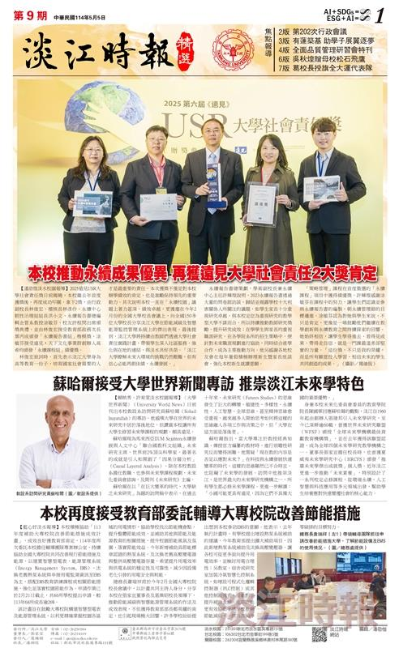
淡江時報精選第九期第一版

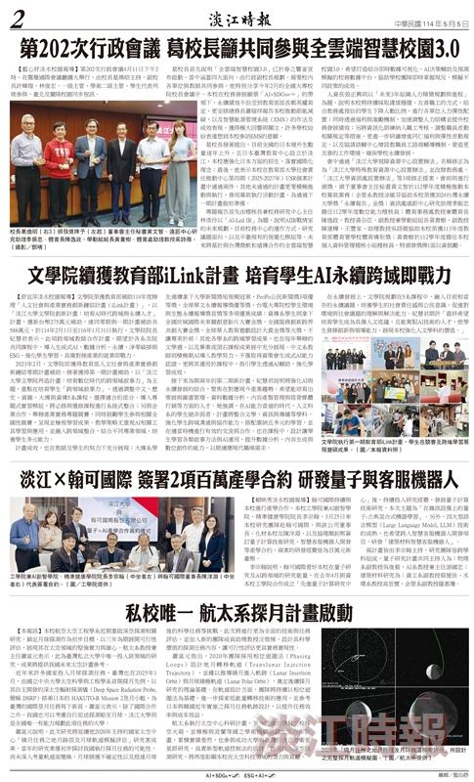
淡江時報精選第九期第二版


淡江時報精選第九期第三版

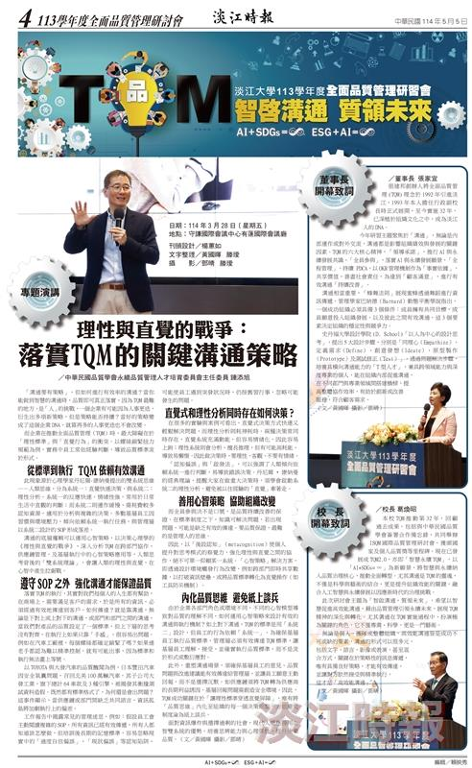
淡江時報精選第九期第四版

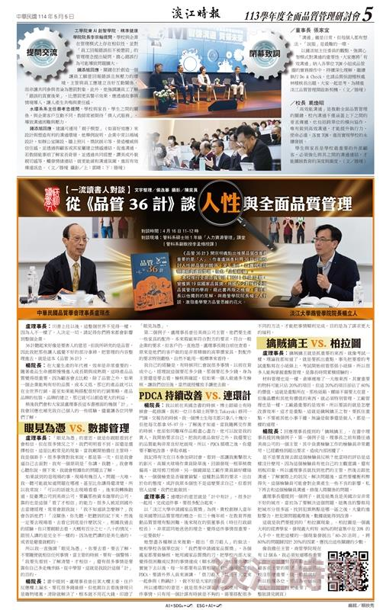
淡江時報精選第九期第五版

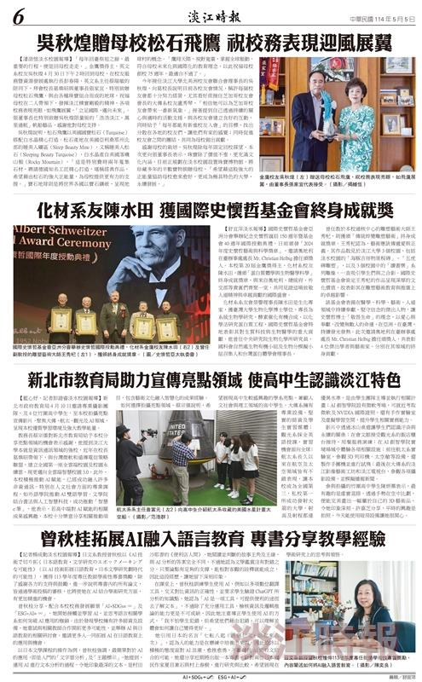
淡江時報精選第九期第六版

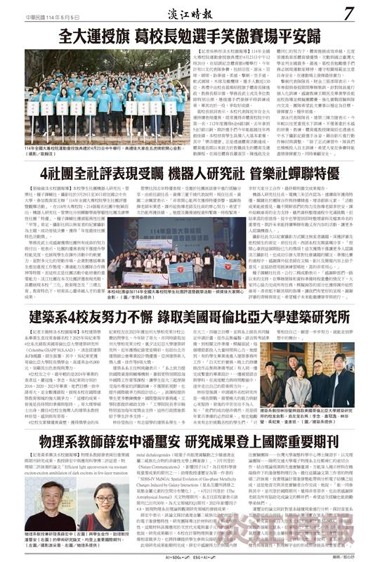
淡江時報精選第九期第七版

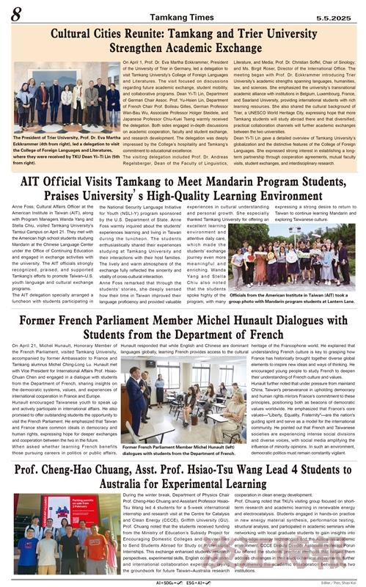
淡江時報精選第九期第一版

